Отчет о проведение мероприятий для профилактики БДД «Неделька БДД»
Эффективность изучения БДД именно в ежедневных играх, рассказывании, моделировании, рассуждениях и понимании, в построении безопасных маршрутов.
Дети строят свои микрорайоны по памяти, по наблюдению. Они по памяти «проходят» свой безопасный маршрут по дороге в детский сад. Зарисовывают и добавляют в свою модель микрорайона дорожные знаки и светофоры, остановки маршрутных транспортных средств и т.д.
Дети моделируют из «Бабашек» и обыгрывают ситуации на проезжей части, в транспортных средствах, на велосипедах, и пешеходных дорожках.
Моделируют и рассуждают о влиянии погодных условий на дорожные ситуации.
Воспитатели подготовительной группы: Салемгареева Гузаль Фаритовна, Сагдиева Лилия Ришатовна
https://vk.com/public212430267?z=video-212430267_456239031%2F5fc07ae3728dd4c4e8
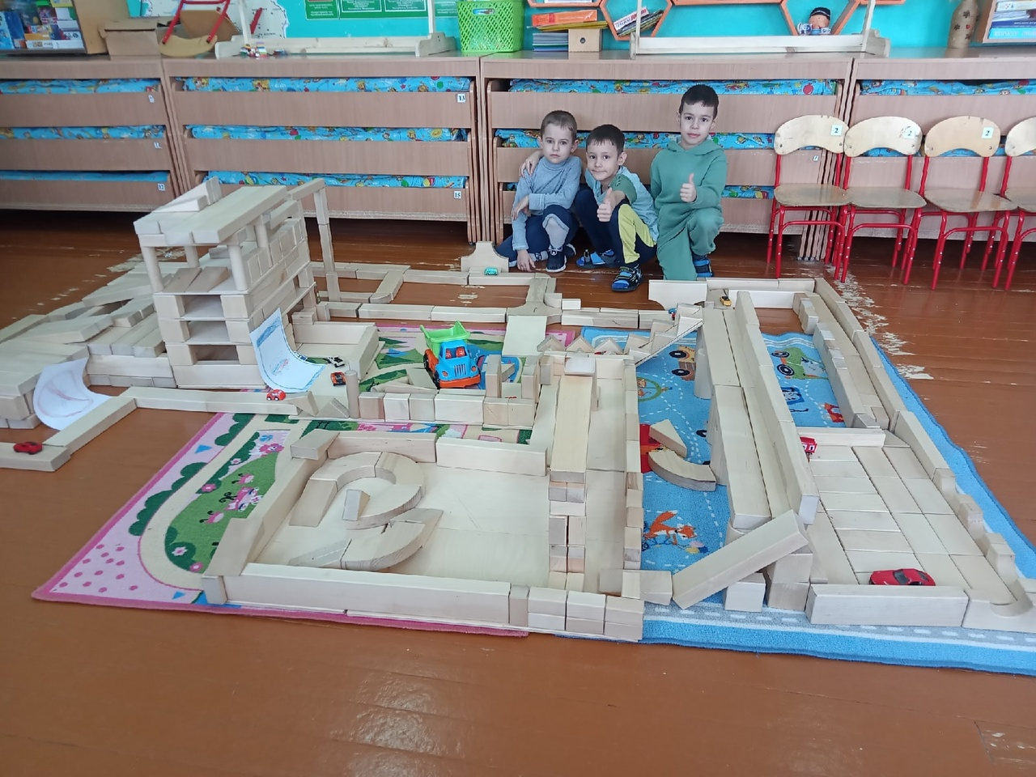
07.02.2023 год

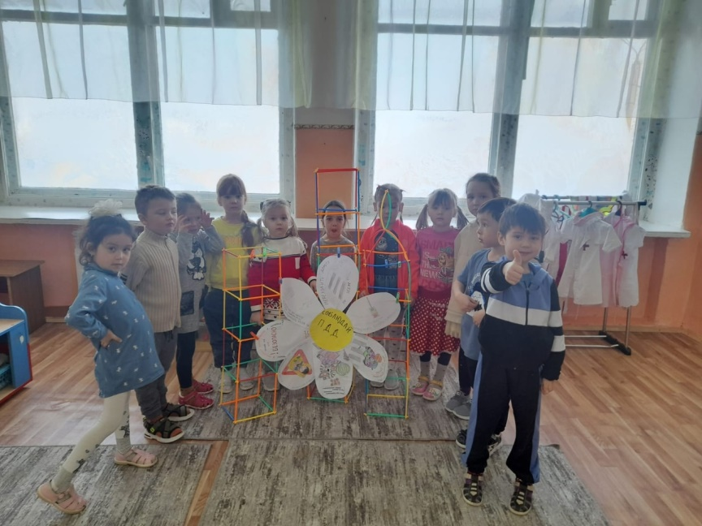
Обучение детей правилам безопасности дорожного движения по-прежнему остается одной из важнейших задач дошкольного образования. Поэтому необходима повседневная работа с детьми по формированию представлений о важности соблюдения правил дорожного движения. Старшая группа Тахаутдинова Г.Т., Галиева А.П.

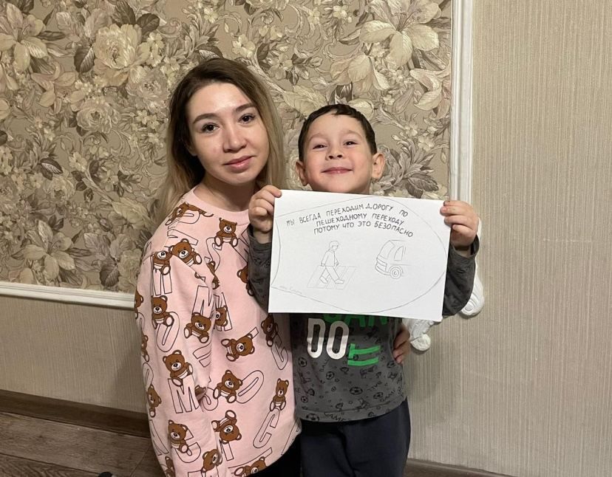
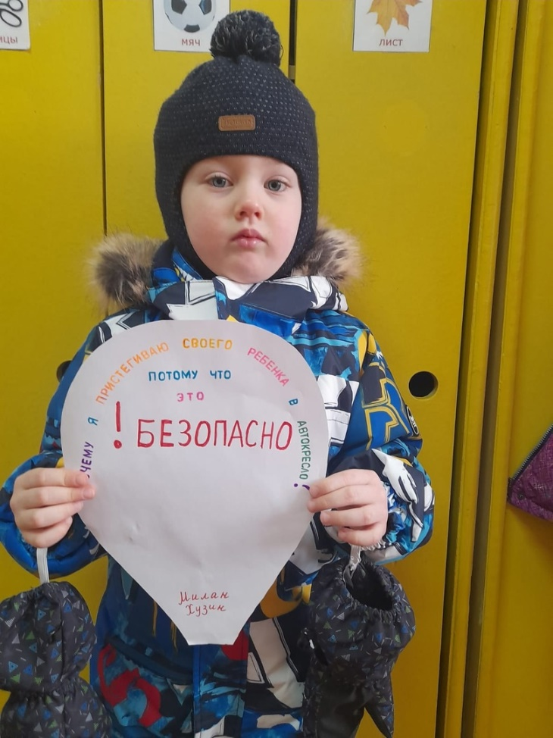

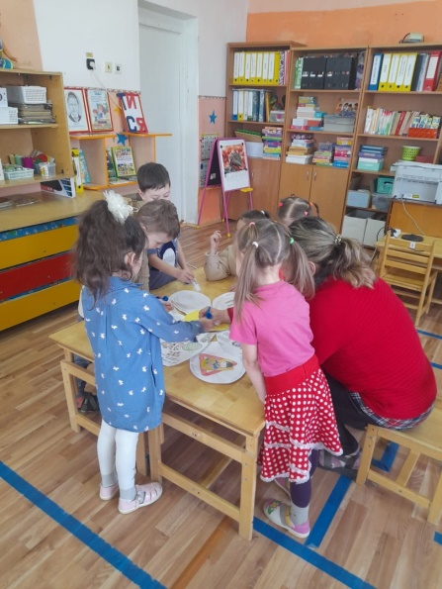

08.02.2023 год

«Живые знаки»
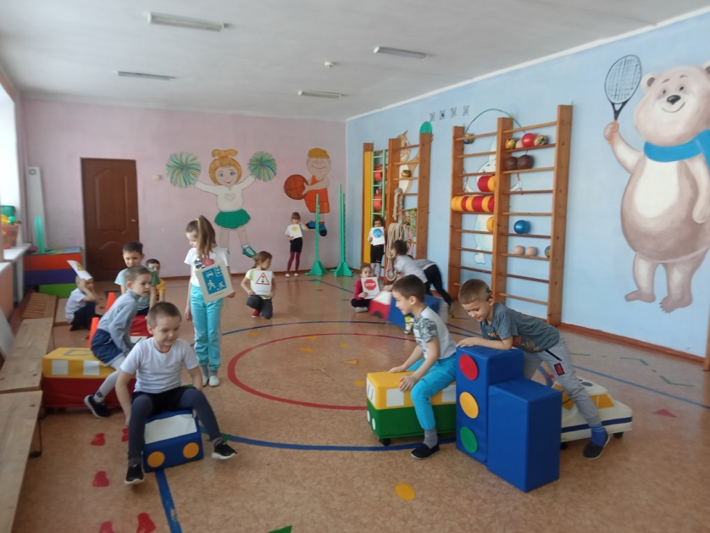
Знакомя детей с правилами дорожного движения, отметили, что детям сложно запомнить название знака, с детьми решили сделать свою игру, дети с дорожным знаком, а так же ситуацию к этому знаку. Дети с интересом подбирали пары картинок, с легкостью запоминали название дорожного знака, ориентируясь на ситуацию.
Воспитатели Салемгареева Г.Ф., Сагдиева Л.Р.
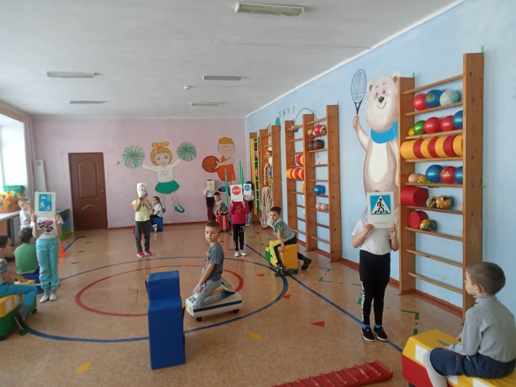
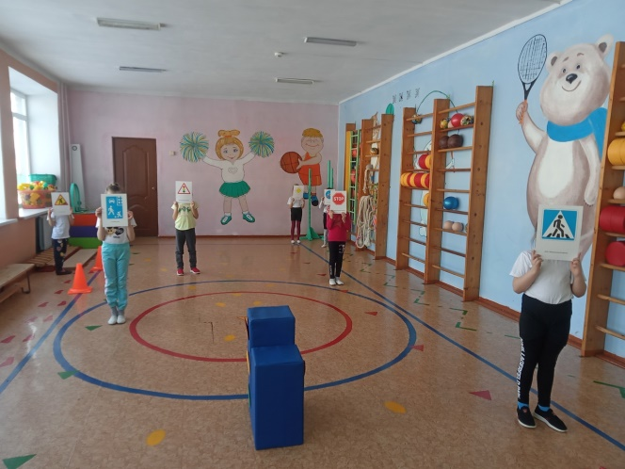
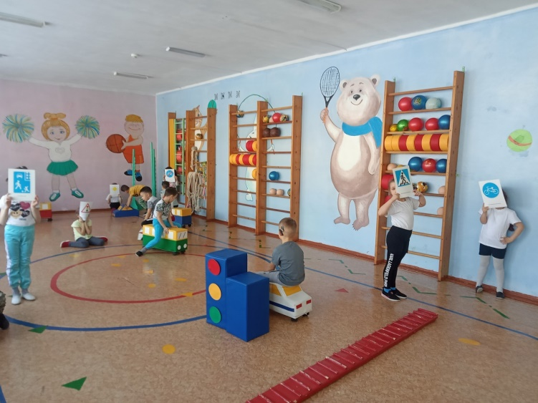

10.02.2023 год

Тематический день БДД "Малыши на дороге"
Каждый ребенок дошкольного и школьного возраста должен знать правила дорожного движения. Для этого в детских садах ежегодно устраивают праздники и игры ПДД.
Младшая группа, воспитатели: Сабирова Вера Николаевна, Мулюкова Альфия Акдасовна
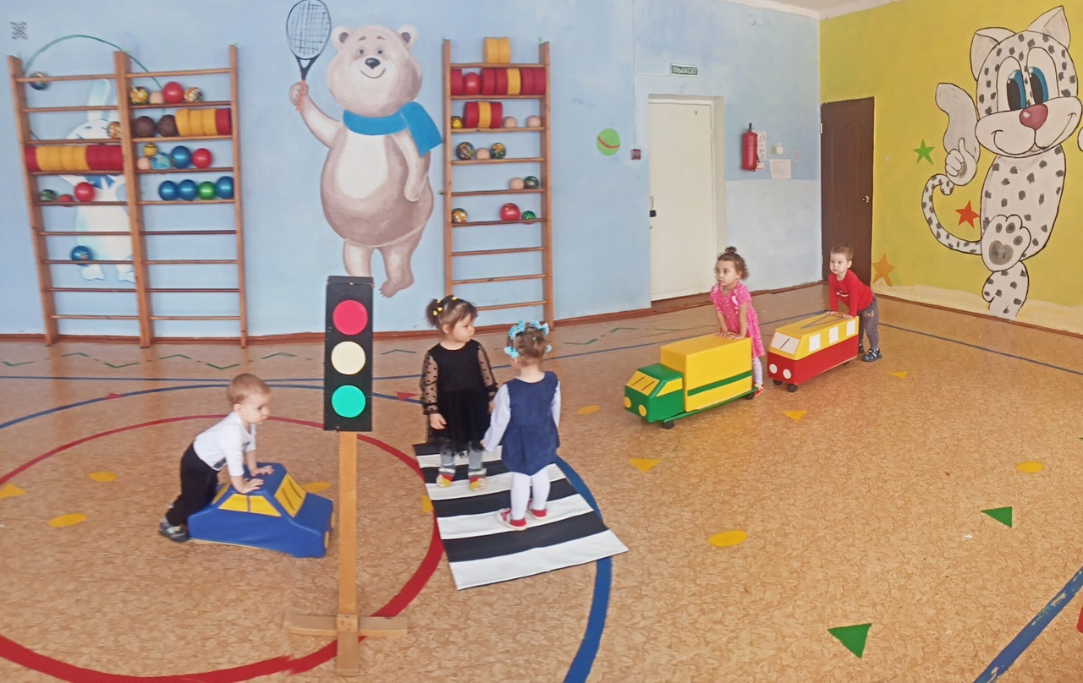
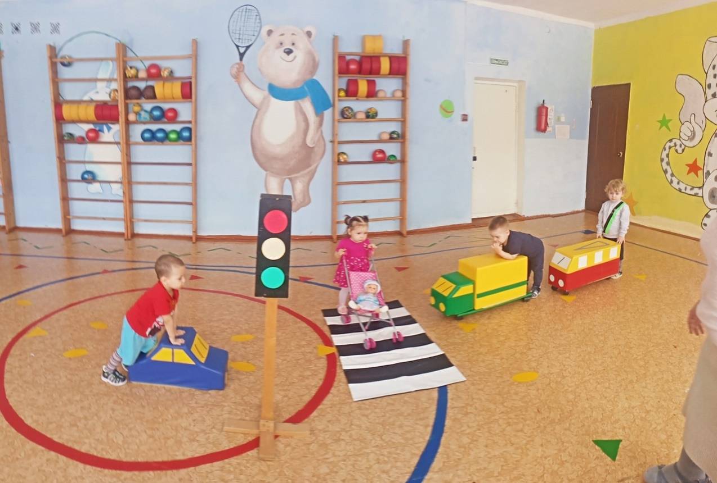
13.02.2023 год

